**《基础物理实验》实验报告**

分组号： 01—9

实验名称 简谐振动 指导教师 蒋礼威 组内编号 一97

姓名 王华强 学号 2016K8009929035 专业 计算机科学与技术

同组人员 张丽玮、刘蕴哲、王华强、鲍鼎之、郑浩然、高云聪、李奉治、李金洋、任子轩

实验日期2018年1月 8 日实验地点 教716 成绩评定 .

1. **实验目的**

1. 观察简谐振动现象，测定简谐振动的周期。

2. 求弹簧的倔强系数‾k和有效质量‾m0。

3. 观察简谐振动的运动学特征。

4. 验证机械能守恒定律。

1. **实验仪器和用具**

气垫导轨、滑块、附加砝码、弹簧、U 型挡光片、平板挡光片、数字毫秒计、天平等。

**三、实验原理**

**1. 弹簧振子的简谐运动**

在水平的气垫导轨上，两个相同的弹簧中间系一滑块，滑块做往返振动，如图 1 所示。如果不考虑滑块运动的阻力，那么，滑块的振动可以看成是简谐振动。

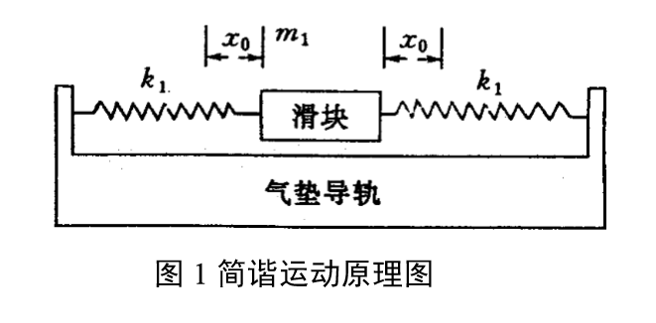

设质量为 m1的滑块处于平衡位置，每个弹簧的伸长量为 x0，当 m1距平衡点 x 时，m1 只受弹性力-k1(x+x0)与-k1(x-x0)的作用，其中 k1 是弹簧的倔强系数。根据牛顿第二定律，其运动方程为：

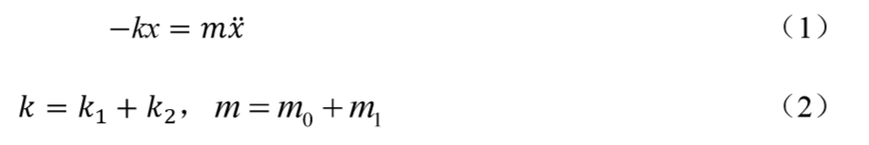

式中：m—振动系统的有效质量；m0—弹簧的有效质量；m1—滑块和砝码的质量。

方程（1）的解为：



说明滑块是做简谐振动。式中：A—振幅； φ0—初相位。

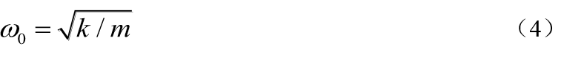

ω0叫做振动系统的固有频率，由振动系统本身的性质所决定。振动周期 T 与ω0有下列关

系：

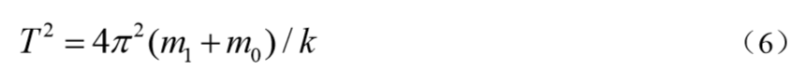

（5）式两边平方即可得到



在实验中，我们改变 m1，测出相应的 T，采用作图法获得 T²-m 的曲线，该曲线应该为一条直线，直线的斜率为4π²/k，采用最小二乘法可以计算出该斜率值，并得到 k 的值。同时，可以从该条直线的截距获取 m0的值。

也可采用逐差法求解 k 和 m0的值。

**2. 简谐运动的运动学特征描述**

对（2）式在时间上进行求导即可得到：

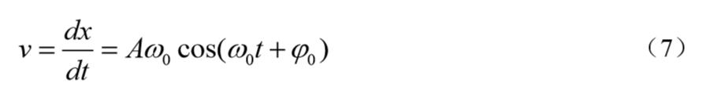

由（7）式可见，速度 v 与时间有关，且随时间的变化关系为简谐振动，角频率为ω0，振幅为Aω0，而且速度 v 的相位比 x 超前 π/2。

综合（2）和（7），消去时间 t，即可得到：

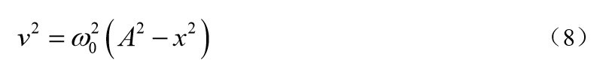

即当 x=A 时，v=0；当 x=0 时，v=±Aω0，这时 v 取最大值。

本实验可以观察 x 和 v 随时间的变化规律以及 x 和 v 之间的相位关系。

**3. 简谐振动的机械能**

在实验中，任何时刻系统的振动动能为：

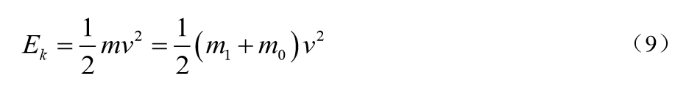

系统的弹性势能为（以 m1位于平衡位置时系统的势能为零）：

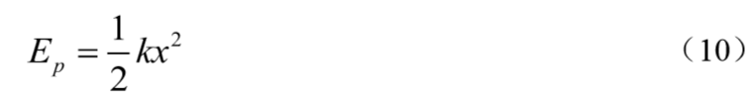

系统的机械能：

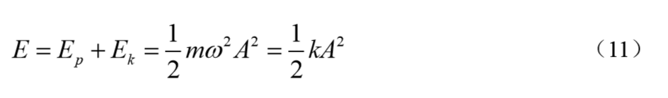

式中 k 和 A 均不随时间变化。

通过测量滑块 m1在不同位置 x 的速度 v，从而计算弹性势能和振动势能，并验证他们之间的相互转换关系和机械能守恒定律。

1. **实验内容**

1. 学会利用光电计数器测速度、加速度和周期的使用方法。

2. 调节气垫导轨至水平状态，通过测量任意两点的速度变化，验证气垫导轨是否处于水平状态。

3. 测量弹簧振子的振动周期并考察振动周期和振幅的关系。滑块的振幅 A 分别取 10.0, 20.0, 30.0, 40.0cm 时，测量其相应振动周期。分析和讨论实验结果可得出什么结论？（若滑块做简谐振动，应该有怎么样的实验结果？）

4. 研究振动周期和振子质量之间的关系。在滑块上加骑码（铁片）。对一个确定的振幅（如取 A=40.0cm）每增加一个骑码测量一组 T。(骑码不能加太多，以阻尼不明显为限。)

作 T²-m 的图，如果 T 与 m 的关系式如公式（6）所示，则 T²-m 的图应为一条直线，其斜率为4π²/k，截距为4π²m0/k。用最小二乘法做直线拟合，求出 k 和 m0。

5. 研究速度和位移的关系。在滑块上装上 U 型挡光片，可测量速度。

作 v²-x²的图，看该图是否为一条直线，并进行直线拟合，看斜率是否为-ω0截距是否为A²ω0²，其中ω0=2π/T，T 可测出。

6. 研究振动系统的机械能是否守恒。固定振幅（如取 A=40.0cm），测出不同 x 处的滑块速度，由此算出振动过程中经过每一个 x 处的动能和势能，并对各 x 处的机械能进行比较，得出结论。

7. 根据公式（11），改变弹簧振子的振幅 A，测相应的Vmax，由V²max-A²关系求 k，与实验内容 4 的结果进行比较。

8. 固定振幅（如取 A=40.0cm），测0，A/4、A/2、3A/4处的加速度。

1. **数据记录与数据处理**
2. 实验仪器的调试

|  |  |  |  |  |  |  |  |
| --- | --- | --- | --- | --- | --- | --- | --- |
| 自右向左 | | | | 自左向右 | | | |
| V1 (cm/s) | V2 (cm/s) | 误差% | 允许的偏差值(cm/s) | V1 (cm/s) | V2 (cm/s) | 误差% | 允许的偏差值(cm/s) |
| 33.18 | 33.02 | 0.48% | 0.1659 | 45.43 | 45.23 | 0.44% | 0.22715 |
| 23.74 | 23.66 | 0.34% | 0.1187 | 25.48 | 25.39 | 0.35% | 0.1274 |
| 35.17 | 35.11 | 0.17% | 0.17585 | 32.99 | 32.83 | 0.49% | 0.16495 |

此时在左右两个方向均可以满足误差<0.5%, 可以认为气垫导轨已经水平.

1. 测量弹簧振子的振动周期并考虑振动周期和振幅的关系

滑块的振幅A分别取10.0、20.0、30.0、40.0cm时，测量其相应振动周期

|  |  |  |  |  |
| --- | --- | --- | --- | --- |
|  | 10cm | 20cm | 30cm | 40cm |
| T1（ms） | 1616.85 | 1618.22 | 1618.75 | 1618.08 |
| T2（ms） | 1617.85 | 1618.02 | 1618.95 | 1618.22 |
| T3（ms） | 1618.72 | 1618.01 | 1618.72 | 1618.32 |
| T4（ms） | 1617.97 | 1618.35 | 1618.83 | 1618.53 |
| T5（ms） | 1617.59 | 1618.52 | 1618.59 | 1618.55 |
| T (ms) | 1617.796 | 1618.224 | 1618.768 | 1618.34 |

若滑块做简谐振动，实验结果应表现出振动周期与振幅无关的特性, 而实验结果在误差允许的范围内反应出的正是这样的性质. 因此我们可以认为, 当前的滑块所做的运动正是简谐运动.

1. 研究振动周期和振子质量之间的关系

滑块的振幅A取40.0cm

|  |  |  |  |  |  |
| --- | --- | --- | --- | --- | --- |
| M（g） | 233.08 | 245.58 | 258.04 | 270.54 | 283.00 |
| T1（ms） | 1662.82 | 1705.68 | 1748.34 | 1789.49 | 1830.16 |
| T2（ms） | 1662.97 | 1705.79 | 1748.28 | 1790.04 | 1830.24 |
| T3（ms） | 1663.03 | 1705.71 | 1748.45 | 1789.82 | 1830.13 |
| T4（ms） | 1662.85 | 1705.8 | 1748.91 | 1789.81 | 1830.31 |
| T5（ms） | 1662.99 | 1706.01 | 1748.72 | 1789.98 | 1830.22 |
| T6（ms） | 1663.16 | 1706.06 | 1748.79 | 1789.88 | 1830.33 |
| T7（ms） | 1662.91 | 1706.02 | 1748.87 | 1789.84 | 1829.98 |
| T8（ms） | 1663.17 | 1705.91 | 1748.3 | 1790.12 | 1830.09 |
| T9（ms） | 1662.66 | 1706.27 | 1748.64 | 1789.97 | 1830.33 |
| T10（ms） | 1663.12 | 1706.12 | 1748.63 | 1789.96 | 1830.44 |
| T（ms） | 1662.968 | 1705.937 | 1748.593 | 1789.891 | 1830.223 |

将质量M与平均时间T进行最小二乘法拟合, 有:

$R^{2}值很高, 接近于1, 说明结果的线性性很好$. 其斜率为:11.715, 其截距为0.0344, 由



可以求得劲度系数k=3.37N/m;

弹簧有效质量为0.002936kg=2.94g;

1. 研究速度和位移的关系

滑块的振幅A取40.0cm。

|  |  |  |  |  |  |
| --- | --- | --- | --- | --- | --- |
|  | 10cm | 15cm | 20cm | 25cm | 30cm |
| V1 (cm/s) | 152.67 | 144.09 | 134.59 | 120.34 | 99.21 |
| V2 (cm/s) | 153.14 | 141.24 | 134.23 | 119.33 | 95.06 |
| V3 (cm/s) | 149.7 | 138.31 | 131.23 | 116.69 | 93.28 |
| V（cm/s） | 151.8367 | 141.2133 | 133.35 | 118.7867 | 95.85 |

整理数据:

|  |  |  |  |  |  |
| --- | --- | --- | --- | --- | --- |
| X(m) | 0.1 | 0.15 | 0.2 | 0.25 | 0.3 |
| V（m/s） | 1.518367 | 1.412133 | 1.3335 | 1.187867 | 0.9585 |

|  |  |  |  |  |  |
| --- | --- | --- | --- | --- | --- |
| X^2(m^2) | 0.01 | 0.0225 | 0.04 | 0.0625 | 0.09 |
| V^2（m^2/s^2） | 2.305437 | 1.994121 | 1.778222 | 1.411027 | 0.918722 |

作 $V^{2}-X^{2}$ 曲线:

R^2接近一, 数据有较高的线性性, 此时测得周期为1618.34ms, 计算得ω0²=15.07 ,-15.07与斜率 -16.74较为接近, 同时, 计算得A²ω0²为2.4112, 与2.4347很接近, 验证了要求验证的猜想.

1. 研究振动系统的机械能是否守恒

滑块的振幅A取40.0cm，滑块：220.62g，弹簧左：6.72g，弹簧右：6.83g，有效质量2.94g。

|  |  |  |  |  |  |
| --- | --- | --- | --- | --- | --- |
| x(m) | 0.1 | 0.15 | 0.2 | 0.25 | 0.3 |
| V（m/s） | 1.518367 | 1.412133 | 1.3335 | 1.187867 | 0.9585 |
| Ek（J） | 0.258209 | 0.223342 | 0.199161 | 0.158035 | 0.102897 |
| Ep（J） | 0.01685 | 0.037913 | 0.0674 | 0.105313 | 0.15165 |
| E（J） | 0.275059 | 0.261254 | 0.266561 | 0.263348 | 0.254547 |

而计算得到的机械能的理论值为0.2696J，在误差的允许范围内, 考虑各种损失, 认为其可以证明机械能守恒。

1. 改变弹簧振子的振幅A，测相应的Vmax，由V²max-A²关系求 k，与实验内容3的结果进行比较.

|  |  |  |  |  |  |
| --- | --- | --- | --- | --- | --- |
|  | 10cm | 15cm | 20cm | 25cm | 30cm |
| Vmax1（cm/s） | 36.15 | 57.9 | 77.64 | 96.8 | 114.94 |
| Vmax2（cm/s） | 35.46 | 56.53 | 75.76 | 96.41 | 112.36 |
| Vmax3（cm/s） | 35.13 | 56.78 | 75.36 | 93.9 | 112.87 |
| Vmax（cm/s） | 35.58 | 57.07 | 76.25333 | 95.70333 | 113.39 |

作图如下:

$M_{0}+M_{1}=$ 220.62g+2.94g=223.56g

由 $\frac{1}{2}mv^{2}=\frac{1}{2}kA^{2}$

这里测得的k为:3.25N/m

之前测得的k为:

k=3.37N/m;

相对误差为:

3.6%

1. **思考题**
2. 仔细观察，可以发现滑块的振幅是不断减小的，那么为什么还可以认为滑块是做简谐振动？实验中应如何尽量保证滑块做简谐振动？

定性分析如下:

首先, 阻力的作用效果可以近似的认为是仅仅降低振幅, 而对频率没有太大的影响. 并且, 由于使用了气垫导轨来减小阻力, 振幅的减小相对很小, 不会产生太大的影响.

定量分析如下:

考察含阻尼的简谐振动方程:我们认为此时实验中出现的阻尼为库伦阻尼. 即, 此阻尼力和运动质量块的速度无关.

查找相关资料如下:

库仑阻尼来源于两个相互摩擦的平面。库仑阻尼的大小等于相互摩擦的两个平面上的正压力乘以其摩擦系数。一旦两个平面有了相对运动，库仑阻尼与摩擦平面的相对速度无关，即阻尼力和运动质量块的速度无关。库仑阻尼力的方向与物体运动的方向相反。

计算公式为：

https://gss2.bdstatic.com/9fo3dSag_xI4khGkpoWK1HF6hhy/baike/s%3D110/sign=8ca8f347052442a7aa0ef9a4e141ad95/86d6277f9e2f07083ac1e3c4e324b899a801f22a.jpg

式中，μ为摩擦系数；N为正压力；sgn(v)=v/|v|，表示速度v的符号。

在库仑阻尼的作用下，简谐运动仅振幅以线性的形式衰减，如图:

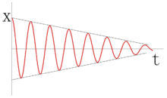

当系统的能量不足以克服阻尼力的时候，系统将停止运动。

参见: https://baike.baidu.com/item/%E5%BA%93%E4%BB%91%E9%98%BB%E5%B0%BC/10432990?fr=aladdin

为了尽量保证滑块做简谐振动, 首先要尽量保证导轨水平, 使得滑块不因重力的分量而自行运动. 其次, 在推动滑块的时候要保持稳定, 不要使之剧烈晃动. 此外, 应注意控制滑块的质量适中. 过重的质量会导致气垫导轨无法正常工作, 过小的质量将使得空气阻力等等因素更加明显, 从而影响实验结果.

1. 试说明弹簧的等效质量的物理意义，如不考虑弹簧的等效质量，则对实验结果有什么影响？

弹簧的本身也有质量, 在滑块简谐振动的过程中, 弹簧本身也有速度, 因此系统整体机械能的一部分会体现在弹簧的动能上. 然而, 不能直接使用弹簧的整体质量进行计算, 这是因为在振动过程中弹簧的各部分速度不同. 靠近滑块的部分速度快, 越靠近端点, 速度越小直至为0. 然而, 查找资料得知, 弹簧实际质量与有效质量间存在线性关系:

在网络上查找相关资料, 得:

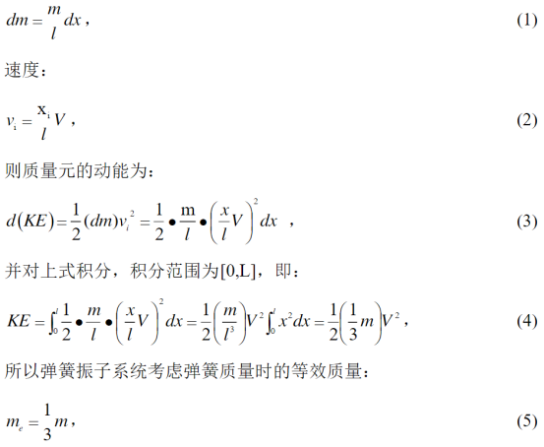

因此, 若不考虑弹簧的有效质量, 会导致计算出的动能值偏小, 机械能守恒难以得到验证.

3. 测量周期时，光电门是否必须在平衡位置上？如不在平衡位置会产生什么不同的效果？

否, 并没有任何区别.

1. 气垫导轨如果不水平，是否能进行该实验？

不可以, 这样会有一个单向的重力分力一直作用, 从而难以构成简谐振动.

1. **附件: 原始实验数据记录**

